校党字〔2016〕69号

宣传品管理实施细则

为进一步弘扬社会主义核心价值观，浓郁校园文化氛围，落实学校《宣传工作管理办法》（校党字〔2015〕40号）第五章“宣传品管理”规定，净化、美化校园环境，特制定本细则。
第一条 用好管好宣传阵地。宣传橱窗和宣传展板是加强师生思想政治教育、建设校园文化的重要阵地，也是传播信息的重要桥梁。各中层单位尤其是各学院应高度重视，积极运用、认真管好宣传阵地，充分发挥其文化育人的作用，弘扬主旋律、激发正能量，为一流农业大学建设凝心聚力。
第二条 宣传品分类。本细则所指宣传品包括海报、展板（含易拉宝）、设点宣传、横幅等形式。
第三条 海报张贴位置。海报只能在宣传栏边框内有序、非独占性地张贴。严禁在围墙、行道树、路灯柱、电话亭等设施和房屋墙面上张贴。
海报张贴位置分为各中层单位宣传栏和公共宣传栏。公共宣传栏包括雅安校区6号区域（桂馨路上，第四、五办公楼外）、8号区域（新区教工宿舍外，合金报栏之间间隔）、9号区域（新区小吃街外合金报栏之间间隔）（详见附件1雅安校区宣传栏位置示意图）；成都校区食堂前;都江堰校区东、西区张贴栏。
讣告张贴位置默认为现有区域，即雅安校区老校区和新校区校门口；成都校区校门口门卫室旁；都江堰校区东、西区张贴栏内。
第四条 展板摆放要求。展板摆放要求美观大方，内容合法、符合中国基本道德规范。严禁在校园内随意摆放各种宣传展板。展板摆放位置为：雅安校区学生宿舍宣传栏旁、成都校区食堂宣传栏旁、都江堰校区活动中心广场。如有特殊需要，应事前向党委宣传统战部申报，都江堰校区的报校区党委审核。
第五条 海报、展板宣传办理程序。各中层单位可在党委宣传统战部领取展板、海报的《张贴许可证》并负责其审核、登记、发放，许可证使用时须填好张贴时间、负责人，并加盖中层单位公章。校内学生社团活动需要的《张贴许可证》，由校团委负责审核发放。
任何单位不得向本细则所认定的“黑名单”单位或人员发放《张贴许可证》；也不得将《张贴许可证》发放给内容中有“黑名单”单位或人员或联系方式的宣传品。
张贴、摆放期满后，24小时内各中层单位需及时派人将展板、海报撤掉，保持校内环境整洁。
第六条 设点宣传的要求。设点宣传需填写《校内宣传品审批表》（见附件2），中层单位盖章后，宣传内容属于学生活动的报校团委审批，其他活动由相关管理单位审批；保卫处审批并指定设点宣传的具体位置。审批后的一式三份表格，一份交党委宣传统战部备案，一份交保卫处备案，一份自己保留备查。宣传期满后24小时内中层单位负责及时拆除。
第七条 校外机构来校宣传要求。校外单位、个人原则上不得在校园内放置宣传品或做宣传活动。因业务需要的，可由有联系合作关系的相关中层单位向校外单位出具《宣传品进校告知书》（见附件4），并请该单位负责人亲笔签名、签注身份证号、手机号之后，方可发放《张贴许可证》，允许该机构在规定区域内张贴审核通过的宣传品。
如涉及就业招聘（含就业见习、管理培训生）、考公务员、面试技巧辅导的宣传，由相关学院或招生就业处审核办理。涉及考研、英语过级辅导的，由教务处代为审核。涉及研究生招生宣传的，由研究生院审核。
校外宣传品的张贴地点为：雅安校区6号、8号、9号宣传栏区域；成都校区食堂附近的公共宣传栏；都江堰校区东、西区张贴栏的规定区域内。
同一事项宣传品在同一个宣传栏区域只能张贴一份，单张宣传品尺寸不超过1号纸大小（即0号纸的一半）。
第八条 横幅悬挂要求。除重大活动外，同一宣传内容在同一校区悬挂横幅不超过两条。横幅悬挂要求整洁、端正、美观。悬挂区域包括：雅安校区第一办公楼与逸夫楼之间的大道、新校区桂花大道，成都校区银杏大道、食堂前大道，都江堰校区校园主干道。
运动场可悬挂与比赛直接相关的横幅和宣传品，由开展活动的中层单位负责管理；校学生社团组织的活动，由校团委管理。活动结束24小时之内，由悬挂单位及时拆除该横幅和宣传品。
第九条 横幅悬挂办理程序。在学校主干道上悬挂横幅、标语，必须填写《校内悬挂标语、横幅审批表》（见附件3），中层单位盖章后，报党委宣传统战部审批，审批通过后方可悬挂。悬挂期满后，24小时内由使用单位负责通知广告公司或后勤总公司校园管理中心及时拆除。
第十条 特殊时节宣传品的管理。在迎新季、招新季、双选季、毕业季等特殊时节，相关企业、学生组织的宣传，分别由学工部、团委、招生就业处、研究生院全权负责统一规划和管理。各部门要把好审核关，督促相关企业、学生组织遵循宣传品管理规定，出现违规宣传及时处理。
第十一条 对违规宣传的处理。后勤总公司负责清除无《张贴许可证》的宣传品。保卫处负责查处、取缔不按期拆除或在非指定场所放置的展板，查处无张贴许可证反复违规的校外机构、人员。党委宣传统战部组织学生勤工助学人员，每天巡查校园，发现问题及时告知相关单位，要求其在24小时之内完成整改；必要时协助处理违规宣传品。
对没按规定审批、张贴、摆放、及时清理宣传品的中层单位，第一次违规，口头提醒；第二次违规，全校书面通报；第三次违规，在宣传工作年度考评中酌情扣分并报告该单位的分管/联系校领导、分管宣传工作的校领导。三次及以上违规，通报校纪委办、监察处处理。
对校外违规单位（机构）、人员、联系方式实行“黑名单”管理。校外单位违规的，要求其24小时之内整改。第一次出现任何一种形式的违规，口头警告；第二次违规起，列入黑名单，且1个月内严禁张贴署名该单位（机构）、人员、联系方式的任何宣传品；第三次违规，12个月内严禁张贴署名该单位（机构）、人员、联系方式的任何宣传品；第四次违规，违规单位及其下属所有单位（机构）、所有联系人、所有联系方式全部不得在学校三个校区再出现。
党委宣传统战部负责将“黑名单”变动情况及时通报校内各单位。
第十二条 都江堰校区宣传品管理遵循此细则，由都江堰校区党委全权负责管理。
第十三条 本细则自发文之日起执行，由党委宣传统战部负责解释。

附件：1.雅安校区宣传栏位置示意图
2.校内宣传品审批表
3.校内悬挂标语、横幅审批表

4.宣传品进校告知书

中共四川农业大学委员会
2016年12月9日

四川农业大学党政办公室 2016年12月9日印
附件1：
雅安校区宣传栏位置示意图

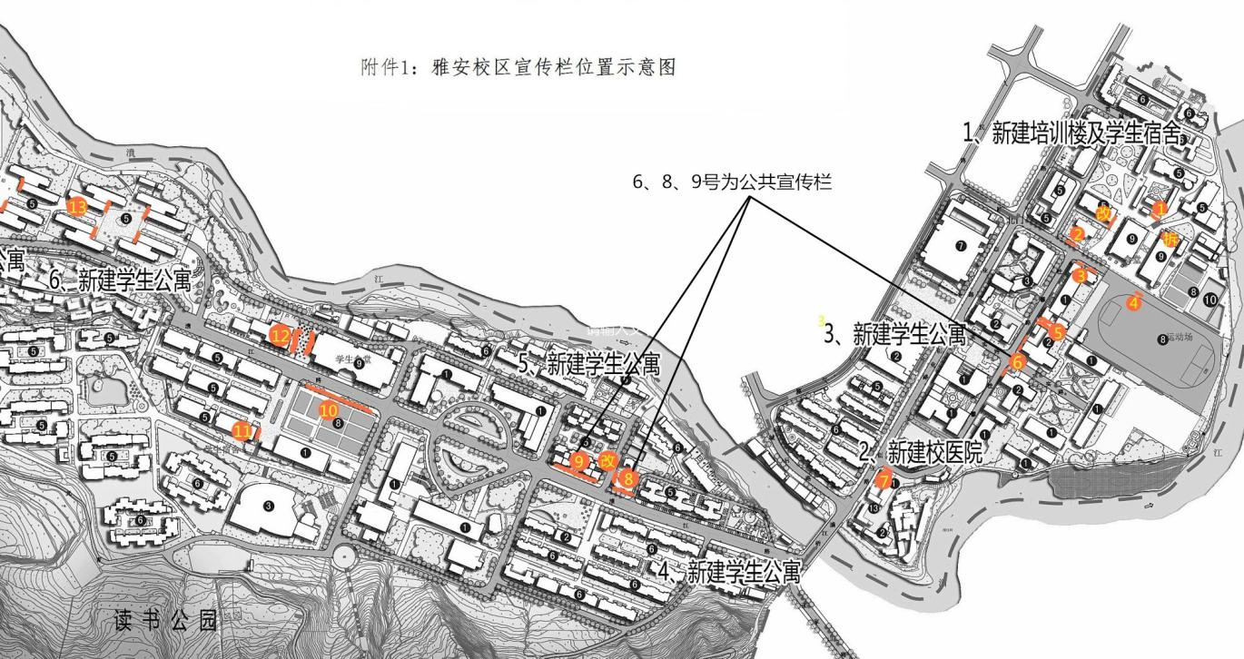
附件2：
四川农业大学校内宣传品审批表

申请单位 |  | 联系人 |  |  | 联系电话
宣传品名称
张贴（摆放）地点
宣传起止时间
单位意见 | 负责人签字： 单位印章  年 月 日
相关管理单位审批意见  印章  年 月 日 |  |  | 保卫处审批意见  印章  年 月 日
注：1、本表一式三份，申请单位、宣传统战部、保卫处各留一份备查。
2、本表在宣传统战部网页上下载。

附件3：
校内悬挂标语、横幅审批表

申请单位 |  | 联系人 |  | 电话
悬挂事由
悬挂地点
悬挂起止时间
横幅内容
单位意见 | 负责人签字：单位印章  年月日
党委宣传统战部审批意见 | 印章  年月日
注：1、本表一式三份，申请单位、党委宣传统战部及后勤总公司校园管理中心各留一份备查。
2、本表在宣传部网页上下载。
附件4：
四川农业大学宣传品进校告知书
为保持校园整洁，营造良好校园文化氛围，特对校外单位进校宣传做如下规范：
- 进校宣传品杜绝虚假、不实内容，严禁低俗、欺诈、违法内容。一经发现，即永久取消入校宣传资格；其宣传品所载明的所有单位（机构）、所有联系人、所有联系方式全部列入“黑名单”，其机构、人员、联系方式不得在学校三个校区再出现。
- 宣传品的形式只能是张贴海报，不允许摆放展板、帐篷驻点宣传、悬挂横幅。
- 进校宣传品张贴必须符合学校规定。校外单位宣传品只能在宣传栏公共区域边框线内张贴，严禁在建筑物墙面、行道树、路灯柱、电话亭等设施和建筑上张贴各种印刷品。如要使用各中层单位的宣传栏请与各中层单位自行协商，但也要符合下述第四条的要求。公共宣传栏位置为：雅安校区6号区域（桂馨路上，第四、五办公楼外）、8号区域（新区教工宿舍外，合金报栏之间间隔）、9号区域（新区小吃街外合金报栏之间间隔）（详见雅安校区宣传栏位置示意图）；成都校区食堂前标识为“成都校区”宣传栏;都江堰校区东、西区张贴栏指定区域。
- 宣传品张贴要严格按照要求，填好、贴上《张贴许可证》后方可贴出。宣传期满后24小时内要及时拆除。在同一区域，同一事项宣传品最多可张贴一份，不能霸占宣传栏。
- 校外单位可向有合作关系的校内中层单位申请宣传品《张贴许可证》、《进校告知书》。如：与考研、考公务员、英语过级辅导等教学相关的宣传品和宣传活动向教务处申请，与研究生招生相关的宣传向研究生院申请，与计算机过级辅导相关的宣传向远程与继续教育学院申请等。
- 学校对校外违规单位（机构）、人员、联系方式实行“黑名单”管理。校外单位违规的，必须在24小时之内整改。第一次出现任何一种形式的违规，口头警告；第二次违规起，列入黑名单，且1个月内严禁张贴署名该单位（机构）、人员、联系方式的任何宣传品；第三次违规，12个月内严禁张贴署名该单位（机构）、人员、联系方式的任何宣传品；第四次违规，违规单位及其下属所有单位（机构）、所有联系人、所有联系方式全部不得在学校三个校区再出现。
- 对校外违规单位，校党委宣传统战部随时可以收回宣传品张贴许可权。

校外单位领导、责任人签字并承诺：
我已完全知悉本告知书内容，并严格遵守相关规定。
亲笔签名：
本人身份证号： 手机号：
年 月 日

